ФГОС ДО: учет этнокультурной ситуации развития дошкольников
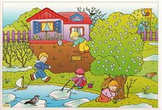
В соответствии с ФГОС дошкольного образования одним из основных принципов дошкольного образования является учет этнокультурной ситуации развития детей. В основе этого принципа лежат идеи народной педагогики и этнопедагогики, которые являются составной частью общей духовной культуры народа. Этнокультурная и социокультурная ситуации неразрывно связаны между собой и обязательно учитываются при проектировании образовательной деятельности. Задачи приобщения к культуре, традициям, фольклору, языку своего народа должны быть включены во все образовательные области развития ребенка. Примеры подобного включения можно посмотреть в этой статье.

